Enlace: http://www.nacion.com/(F(c38tu34ja853W5Bo-KlOhHeuDRla2i6IMpu2tRRuKXfY72-wG3oPo5_M1zytWQuSHTj1EnprkSegvZ-sOGIOlHmceO7VSSPBtAt1xUrG04gqIKVOhDuntPClOWTJlF8v06ehqCGBgsBEpYqT9_nxeNliHghPDjTpiQXEfZMvCTPVeh2_L9CO0-CCmtgPdhNTgPPi2BlrOSb0QC4apK7-hKJMMUg1))/2011-12-15/ElPais/incofer--lsquo-endulza-rsquo--a-autobuseros-con-proyecto-de-tren-provincial-.aspx

Recorrido del tren incluye a Cartago, San José, Heredia y Alajuela

Incofer ‘endulza’ a autobuseros con proyecto de tren provincial
Luis Miguel Herrera C. luis.herrera@nacion.com -- 15/12/2011
El Instituto Costarricense de Ferrocarriles (Incofer), “endulzó” ayer a un grupo empresarios autobuseros que aún ven con recelo el proyecto del tren interprovincial.

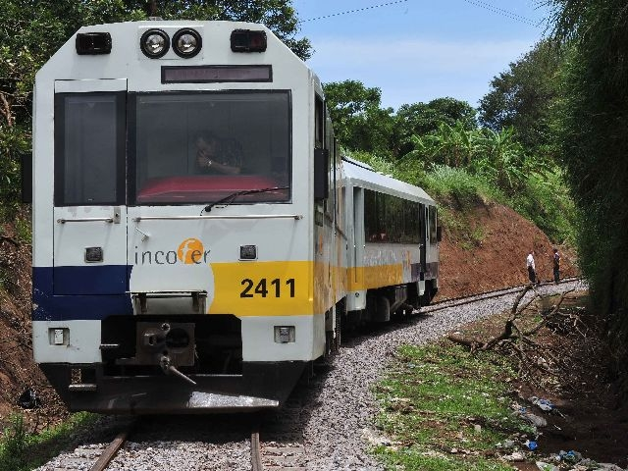
Mediante el seminario “Propuesta para un sistema de transporte ferroviario interurbano en la GAM”, Incofer mostró las posibles ventajas que puede tener el sector autobusero de integrarse al tren en un servicio intermodal.
Incofer, junto con el Ministerio de Obras Públicas y Transportes (MOPT), impulsa un proyecto de tren eléctrico que una las provincias de Cartago, San José, Heredia y Alajuela a más tardar en el 2014.
Miguel Carabaguíaz, presidente del Incofer, explicó que el objetivo del seminario fue mostrar a los empresarios que son parte integral del proyecto del Incofer.
“El tren no se puede ver separado del sistema de transporte. Lo que buscamos es que las otras partes participen en el proyecto como los autobuseros, municipios y el Gobierno”, dijo Carabaguíaz.
Maritza Hernández, presidenta de la Cámara Nacional de Transporte, manifestó que están de acuerdo con el proyecto del tren.
No obstante, Hernández advirtió que, antes de involucrarse de lleno, esperarán el estudio de rentabilidad del proyecto ferroviario que realizan empresas españolas.
En la actividad estuvieron españoles de la empresa Ferrocarriles de Vía Estrecha (FEVE).

